商是几位数（被除数中没有0）
学习目标：
1.结合判断三位数除以一位数的商是几位数的过程，深刻理解除法的意义。
2．借助两位数除以一位数的已有经验，探索并掌握三位数除以一位数的竖式笔算的方法。
3.能用除法运算解决生活中的简单问题，发展应用意识。
教学重点：判断三位数除以一位数的商是几位数的过程。
教学难点：探索并掌握三位数除以一位数的竖式笔算的方法。
教学方法：谈话法、练习法、讨论法
教具准备
课件
课时安排
1课时
教学过程：
一、导入新课
38÷2= 52÷4= 72÷3=
58÷7= 73÷6= 49÷2=
学生独立完成，教师巡视，强调格式书写的规范性。
二、导学新课
出示课本主题图，引导学生观察。
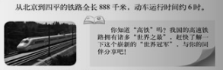
理解图示内容，让学生找信息。让学生根据图示提出自己的问题，并与同桌交流自己的问题。
1.平均每时运行多少千米？怎样列出算式？
888÷6=（ ）
估一估商是几位数？
小组交流估计的方法，汇报结果。
（鼓励学生说出大胆的说出自己的想法，引导其他同学认真倾听）
方法一：600÷6=100,800÷6的商肯定比100大；
方法二：最小的三位数100×6=600,800比600多得多，所以商一定是三位数；
方法三：888÷6，百位上的8比6大。所以商一定是个三位数。
小结：被除数百位上的数大于或者等于除数，商就是三位数。
用竖式来算一算，注意书写格式。
2.结合下面的图，说一说竖式每一步的意思。
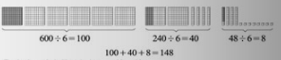

小组合作交流，全班展示汇报。
先把600平均分成6份：600÷6=100，在竖式百位上商1。
再把240平均分成6份：240÷6=40，在竖式十位上商4。
最后把48平均分成6份：48÷6=8，在竖式个位上商8。
3.先估一估商是几位数，再算一算。
565÷5= 456÷3= 784÷7=
算式1：百位上5等于5，所以商是三位数。
算式2：百位上4大于3，所以商是三位数。
算式2：百位上7等于7，所以商是三位数。
算一算，再验证是否正确，规范格式书写，数位对齐。
三、巩固练习
完成课本练一练的第1题。
看图结合问题说一说意思，学生先独立完成，在集体订正。
四、课堂小结
这节课你学会了什么？你还有什么疑惑？
五、布置作业
1.课堂作业: 完成课本练一练的第2、3题。
2.课后作业：练习册4,5页。
六、板书设计
商是几位数（被除数中没有0）
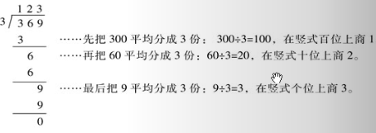
七、教学反思

猴子的烦恼（被除数中有0）
学习目标
1．结合已有的知识和经验，理解”0”除以任何不是0的数都得0。
2．探索并掌握三位数除以一位数，商中间或末尾有0的除法计算方法。
3．感受数学与生活的联系，能够运用所学知识解决日常生活中的简单问题。
教学重点
理解”0”除以任何不是0的数都得0。
教学难点
掌握三位数除以一位数，商中间或末尾有0的除法计算方法。
教学方法
谈话法、讲解法、讨论法、练习法。
教具准备
课件
课时安排
1课时
教学要点：
结合已有的知识和经验，理解”0”除以任何不是0的数都得0。探索并掌握三位数除以一位数，商中间或末尾有0的除法计算方法。
教学过程
一、导入新课
248÷2= 868÷7= 896÷8=。
二、导学新课
出示试一试主题图，你发现了什么？
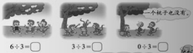
1.看图后，说一说图中的信息。你发现了什么？
3只猴子平均分6个桃子，每只猴子分几个？
3只猴子平均分3个桃子，每只猴子分几个？
3只猴子平均分0个桃子，每只猴子分几个？
一个桃子也没有了，用什么算式表示？这时3个猴子还能分到桃子吗？
0÷3=0.
如果一个桃子也没有，10个猴子来分，怎样列式。100个呢？你有什么发现？
0÷10=0. 0÷100=0.
结论：0除以任何不是0的数都得0.
2.现在3个猴子要分306个桃子，平均每只猴子分到多少个桃子？说说你是怎样想的？（中间有0）
列式：306÷3=
口算：
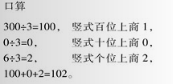
竖式计算：
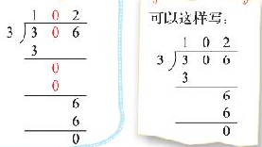
0除以任何不是0的数都得0
十位上的0÷3=0，因此商的十位上要写0.
3.算一算，想一想（末尾有0）
840÷6=
独立完成，小组交流，说一说你在计算时碰到了什么样的问题
你是怎样解决的。

三、巩固练习
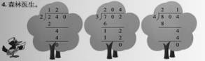
四、课堂小结
这节课你有什么收获，和大家分享一下吧！
五、布置作业
1.课堂作业: 教材练一练第1题、第2题。
2.课后作业：练习册
六、板书设计
猴子的烦恼（被除数中有0）
0÷3=00÷10=0 0除以任何非0数都得0

